物质的鉴别、鉴定
1、不用其它试剂鉴别①Na₂CO₃②KCl③Zn(NO₃)₂④CuSO₄四种溶液，先直接鉴别出一种，再逐一鉴别出其余物质，则鉴别的正确顺序是( )
A. ①④③② B.④①③② C.④②①③ D.①③④②
2、水煤气的主要成分是H₂、CO、N₂、CO₂和水蒸气，把该混合气体依次通入足量的烧碱溶液，灼热的氧化铜，澄清的石灰水和浓硫酸，最后剩余的气体是 __ _.
3、为了除去下列物质中的杂质，试从A、B、C中选择所加试剂，再从①②③中选择操作方法，把正确序号填在空格内.
所加试剂：A.盐酸 B.硝酸银溶液 C.水
操作方法：①过滤 ②过滤、蒸发 ③过滤、洗涤
物质 | 杂质 | 除杂质应加的试剂
KNO₃溶液 | KCl溶液
Cu | CuO
4、硝酸钠溶液中含有Cu(NO₃)₂、AgNO₃、Ba(NO₃)₂三种杂质，为使三种物质转化为沉淀分离出来，提供的试剂是Na₂CO₃溶液、NaCl溶液、NaOH溶液.若要求每次只加一种试剂，滤出一种沉淀，那么所加试剂顺序是①_ ___②__ __③_ ___
5、现有盐酸、氢氧化钙、碳酸钠三种溶液，请你从中选择两种溶液，用化学方法进行鉴别.要求：①选择试剂时，同类物质在鉴别中只能使用一次；②每次鉴别一步完成；③有微溶物生成的不按沉淀处理.请回答：
(1)你认为鉴别方法最多的两种溶液是：__ __.
(2)鉴别上述两种溶液，你所选择的试剂分别是：_ ___.
(3)填写用上述任意一种试剂鉴别这两种溶液的实验报告：
实验步骤 | 实验现象 | 实验结论
6、除去铜粉中混有少量的氧化铜，其主要操作过程是( )
A.在空气中燃烧 B.加适量稀硫酸、微热、过滤
C.加适量水、微热、过滤 D.加适量稀硫酸、微热、蒸发
7、有五瓶失去标签的溶液，它们分别是：①Ba(NO₃)₂②NaCl③KOH④CuSO₄⑤K₂SO₄.如不用其它任何试剂，用最简单的方法将它们一一鉴别开来.则下列顺序合理的是( )
A. ④②③①⑤ B.④③⑤①② C.④①③⑤② D.①⑤④③②
8、为鉴别硫酸钾、氢氧化钡、盐酸、氯化钾、氢氧化钾五种无色溶液，先加入一种试剂，鉴别出一种物质，并把未鉴别出的物质分为两组，再进行鉴别，填空回答：先加入一种____试剂就可以鉴别出_ ___.把余下四种物质分成两组，甲组是___ _，乙组是__ __.在甲组中加入适量的__ __或__ __试剂就可以区别开来，在乙组中加入适量的_ _ __或__ __试剂就可以区别开来.
9、欲除去KCl溶液中的Ba(OH)₂杂质，若只准加一种试剂，则这种试剂是__ __，反应的化学方程式是___ _.
10、某氯化钠固体样品中含有少量杂质碳酸钠，为测定其中氯化钠的质量分数，进行了如下实验(如图所示)，请回答下列问题.
(1)根据上述实验，推断：加入的A溶液是_ __B溶液是__ __白色沉淀C是__ __.
(2)样品中氯化钠的质量分数为__ __%.
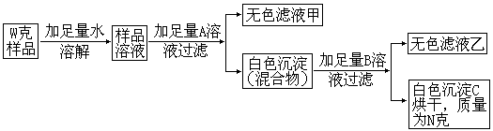
11、要除去硝酸溶液中混有的少量硝酸钡和硝酸银杂质，而所加试剂只能是酸，据此，请填写下表
实验步骤 | 实验现象 | 除何杂质 | 化学方程式
(1)加适量的__ __ | 生成白色沉淀
(2)取第(1)步中过滤后的滤液加适量的___ _ |  | 除去Ba(NO₃)₂

12、如下图，在实验室制氢气和利用氢气还原氧化铜的实验中，由于锌粒中混入了少量大理石，使产生的氢气中混入了少量二氧化碳，还有少量盐酸的酸雾及水蒸气。为了制得纯净、干燥的氢气进行还原氧化铜的实验，氢气中CO₂、HCl可用通过NaOH溶液除去，少量水蒸气可通过浓H₂SO₄干燥剂除去。为实现以上实验要求，请回答：
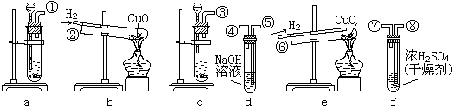
(1)在a～f各种装置中应选择的装置(填写符号代号)____。
(2)正确的连接顺序应是：(填写符号数字代号)
从左到右：( )接( )；( )接( )；( )接( )。
(3)为什么在停止加热时还要继续通入氢气，直到试管冷却才停止？
(题目立意，考查制取氢气的正确实验装置的选择、除杂质的先后顺序、氢气还原氧化铜的操作顺序及其原因。答案(1)a、d、f、e(2)①接⑤；④接⑧；⑦接⑥(3)略。)
13、请认真阅读下列短文，并应用所学过的知识回答问题
氨气(NH₃)在通常状况下是一种无色、有刺激性气味的气体，密度比空气小，极易溶于水，其水溶液称为氨水。其在加热和催化剂存在的条件下，氨气能跟氧气起反应生成一氧化氮和水。在常温下氨气还能跟酸、CaCl₂和CuSO₄等物质起反应。
实验室常用加热氯化铵和熟石灰两种固体混合物来制取氨气，其反应的化学方程式：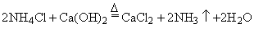 问：
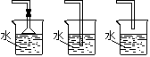
1.实验室制取(不包括收集)氨气的装置，可选用制取__ __(H₂或O₂或CO₂)的装置。其理由是__ __，收集氨气可用__ __法。
2.若要制得干燥的氨气，可用___ _做干燥剂。
3.写出氨气与氧气反应的化学方程式：_ 。
4.将氨气溶于水制成氨水，应选用下图装置中的__ (填序号)。
14、下面是实验室制取氧气、氢气、二氧化碳的装置图，根据装置图回答下列问题：
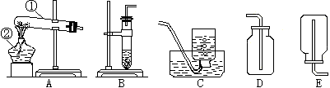
(1)写出标有①、②序号的仪器的名称：①____ ②____
(2)实验室制取氧气时，可选用的发生装置是____；因为氧气不易溶于水，所以可用____装置收集(写装置代号以下同)
(3)实验室收集氢气时，可选用的装置是____和____。
(4)装置B是实验室制取____和____气体的发生装置。
15、某有机物在氧气中充分燃烧后，产物只有二氧化碳和水。甲、乙两组同学分别用A、B两种方法测定它的组成，测得两组数据(如下图所示)。请分析，选用的正确方法是____。推测出该有机物是由____元素组成，各元素的质量比为____(实验过程中气体均全部吸收)
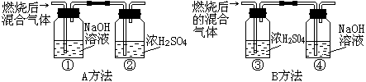
 | 燃烧有机物的质量 | 实验方法 | 实验前后(1)-(4)装置质量
 | 燃烧有机物的质量 | 实验方法 | 实验前 | 实验后
甲组 | 3.2g | A | (1)150g | (1)154.6g
甲组 | 3.2g | A | (2)150g | (2)153.4g
乙组 | 3.2g | B | (3)150g | (3)153.6g
乙组 | 3.2g | B | (4)150g | (4)154.4g
16、水蒸气通过灼热的煤所制得的水煤气，其主要成分是CO、H₂，还含有少量的CO₂和水蒸气。如用下列装置设计一个实验以证明水煤气中含有CO和H₂，试回答：
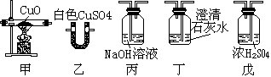
(1)连接上述所有装置的正确顺序是(用甲、乙、丙、丁、戊填入方框内)
水煤气→□→□→□→□→□→点燃。
(2)气体经过丙、丁、戊装置都应从____进入。
(3)请说出各装置在本实验中的作用：
甲____ _ 乙__ __ 丙__ __ 丁___ _戊__ __
17、实验时出现以下情况，试从供选择的可能原因中，将正确的序号填入下表：实验时出现的情况：(1)铁在氧气中燃烧时，集气瓶炸裂。(2)洗涤刚用过的蒸发皿，发现其炸裂。(3)用高锰酸钾制氧气时，水槽中水是紫红色。(4)氢气还原氧化铜后，部分铜又开始变黑。(5)实验室制取CO₂时，大理石或石灰石表面刚开始时产生一会儿气泡，过一会就几乎无气泡产生。供选择的原因：(A)未经冷却(B)加入了稀硫酸(C)集气瓶底部未放水或沙子(D)气体发生器漏气(E)先撤灯后撤气体导气管(F)先撤氢气后撤灯(H)试管口未堵棉花
 | (1) | (2) | (3) | (4) | (5)
答案序号
18、在H₂的制取和性质实验中，导气管的位置，需要插入所用仪器底部的是( )
A.排空气法收集氢气 B.排水法收集氢气
C.实验氢气可燃性 D.氢气还原氧化铜
19、下图是实验室制取二氧化碳气体的装置。根据图回答：
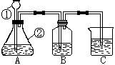
(1)标号为①、②的仪器名称是：①是__ __②是__ __
(2)容器(A)中盛放的块状药品是_ ___，从仪器②中加入的液体药品是___ _。
(3)仪器①的下端管口必须插入液面下的原因是__ __。
(4)气体通过装有石蕊试液的(B)容器，可看到的现象是___ _；气体通过装有澄清石灰水的(C)容器可看到的是现象是___ _。
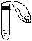
20、如图所示，在试管和小气球中分别先加入稀盐酸和一种常见的固体物质，然后将气球中的固体物质倒入试管中，观察到有气泡产生且气球胀大。请根据上述实验回答下列问题
(1)气球中加入的固体物质可能是(至少答两种不同类型的物质)__ __。
(2)请用简单的实验方法，证明制得的气体的密度比空气大还是小。

21、如图所示，甲、乙两位同学用如下实验装置测定铜和氧化铜混合物中铜元素的含量，试回答下列有关问题：
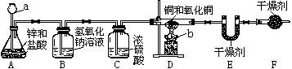
(1)仪器a、b的名称为：a____ b____
(2)A中可观察到的现象为：____，反应的化学方程式为：_ ___
(3)C装置的作用为__ __
(4)测定方法：同学甲称量反应前后D装置中玻璃管及其固体物质的质量，同学乙称量反应前后E装置的质量验证同学甲的测定结果。已知D装置中铜和氧化铜混合物的质量为10g，经称量，反应前后E装置的质量分别为100.2g和102.0g，则同学乙测定的原混合物中铜元素的质量分数为__ __(假设各装置中的反应或吸收都是完全的)
(5)F装置的作用是吸收空气中的水蒸气，按同学乙的方法如不加F装置，会使实验结果____(填“偏低”或“偏高”)。

